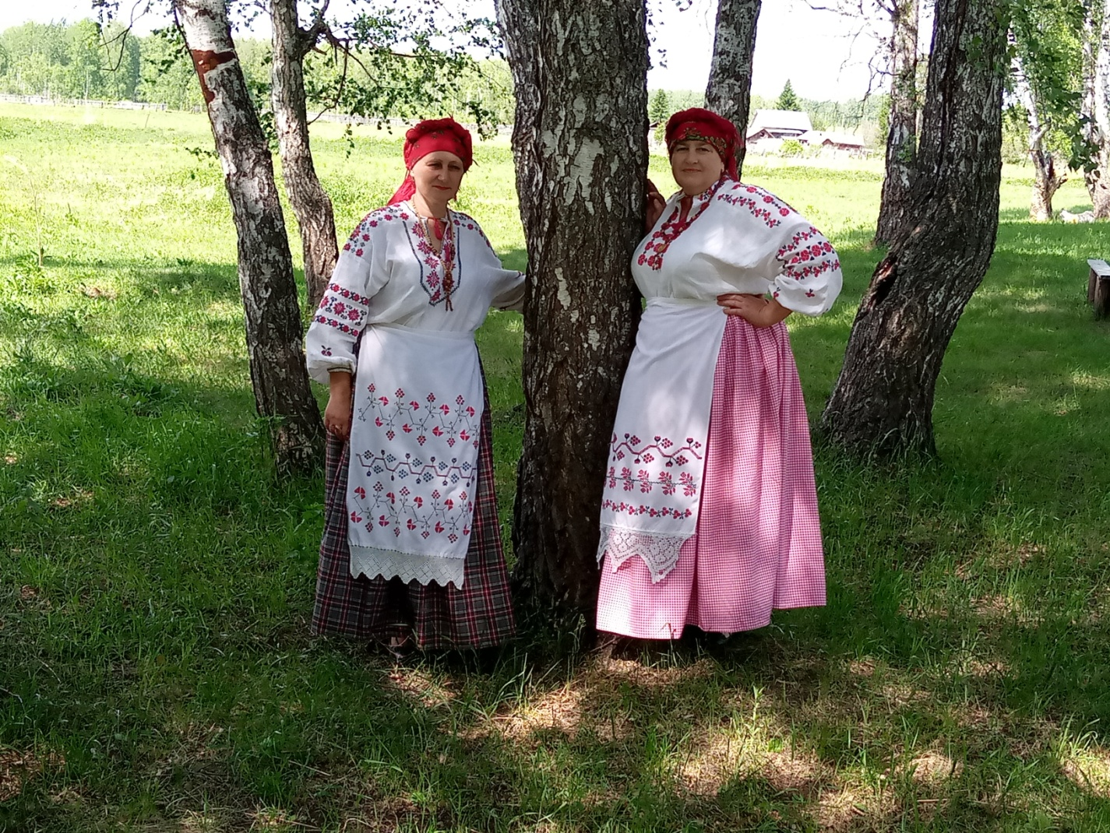  
В 17-м межрегиональном фестивале-конкурсе принимали участие Бондарева И.П. и Карпалёва И.В. Награждены дипломом 3-й степени.

12 июня состоялся праздничный концерт посвящённый Дню России. Прозвучали песни, стихи о Родине. Всех с праздником поздравил глава администрации Гладких А.Е. На мероприятии присутствовало 25 человек.

